**МИНОБРНАУКИ РОССИИ**

**Санкт-Петербургский государственный**

**электротехнический университет**

**«ЛЭТИ» им. В.И. Ульянова (Ленина)**

**Кафедра САПР**

**отчет**

**по лабораторной работе №4**

**по дисциплине «Схемотехника»**

**Тема: Типовые схемы с использованием операционных усилителей**

| Студент гр. 1303 |  | Чубан Д.В. |
| --- | --- | --- |
| Студент гр. 1303 |  | Иевлев Е.А. |
| Студент гр. 1303 |  | Самохин К.А. |
| Студент гр. 1303 |  | Чернуха В.В. |
| Преподаватель |  | Андреев В.С. |

Санкт-Петербург

2023

**Цель работы**

Ознакомиться с принципами работы операционных усилителей. Исследовать схемы инвертирующего усилителя и инвертирующего сумматора, построенные на базе операционного усилителя LM741CN.

**Задачи.**

На данную лабораторную работу установлены следующие цели:

1) Построить компьютерные модели инвертирующего усилителя и инвертирующего сумматора в среде NI Multisim;

2) Исследовать реакцию моделей при подаче на их вход различных сигналов при помощи виртуального осциллографа;

3) Построить АЧХ и ФЧХ для модели инвертирующего усилителя в среде NI Multisim

4) Собрать схемы инвертирующего усилителя и инвертирующего сумматора из реальных компонентов с использованием LM741CN на макетной плате учебной станции NI ELVIS;

5) Повторить пункт 2 и 3, используя учебную станцию NI ELVIS;

6) Сравнить полученные результаты исследований компьютерной модели и макета, сделать выводы по проделанной работе.

**Экспериментальные результаты.**

Построены компьютерные модели инвертирующего усилителя и инвертирующего сумматора в среде NI Multisim;

Построена АЧХ и ФЧХ для модели инвертирующего усилителя в среде NI Multisim

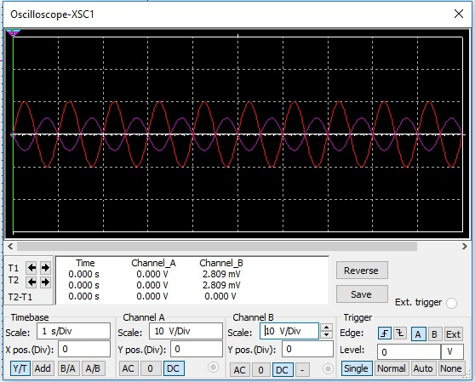

Рисунок 1 – Осциллограмма инвертирующего усилителя.

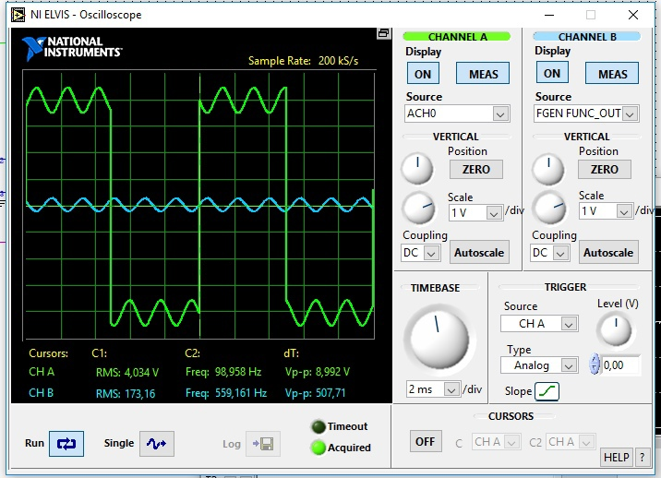

Рисунок 2 – Осциллограмма инвертирующего сумматора.

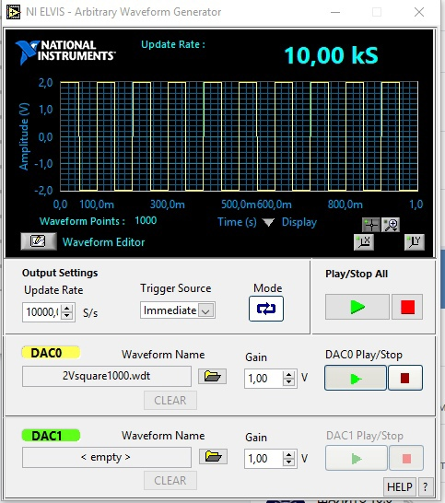

Рисунок 3 – Входной сигнал.

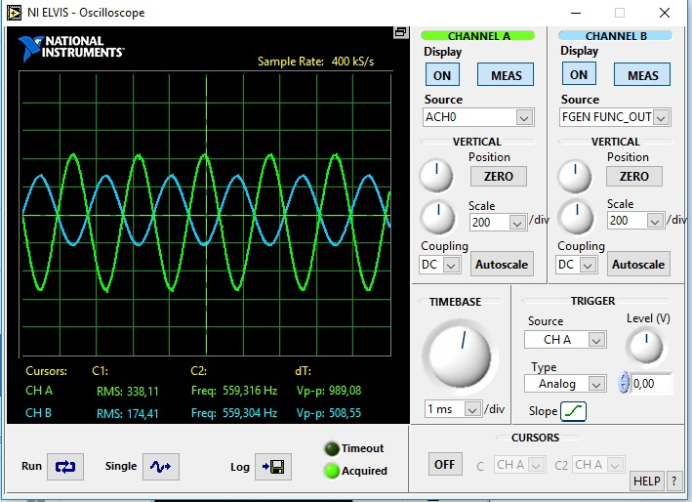

Рисунок 4 – Осциллограмма инвертирующего усилителя.

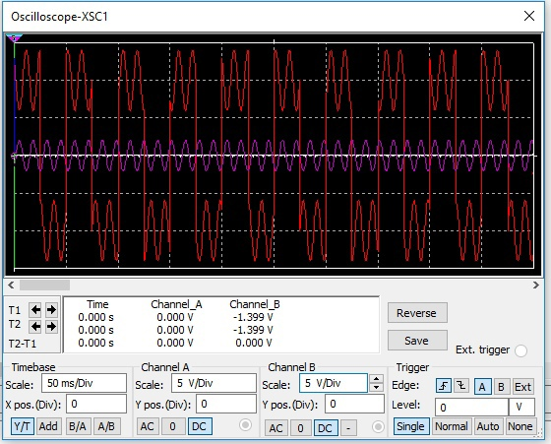

Рисунок 5 – Выходной сигнал

**Вывод**

В ходе выполнения работы были изучены принципы работы операционных усилителей, исследованы схемы инвертирующего усилителя и инвертирующего сумматора, построенные на базе операционного усилителя LM741CN.